2026年高考湖北卷化学高考真题
一、单选题
1．合理饮食有利于青少年健康成长。下列说法不符合该观点的是
A．高糖饮料能完全替代日常饮用水，可长期饮用
B．适量摄入蔬菜中的膳食纤维，可促进肠道蠕动
C．部分组成蛋白质的氨基酸人体不能合成，可从食物中获取
D．参与人体代谢的亚油酸等高级脂肪酸，可从天然油脂中摄取
2．下列物质的主要成分不属于无机物的是
A．月壤中的铁镍金属微粒 B．热电厂炉膛的高熵陶瓷涂层
C．脑机接口电极的材料聚二甲基硅氧烷 D．光刻胶容器的特种硼硅玻璃
3．下列化学用语表达错误的是
A．一种质子数为115，中子数为173的$\text{Mc}$核素：${}_{\text{115}}^{\text{288}}\text{Mc}$
B．制备聚丙烯的化学方程式：$\text{n}{\text{CH}}_{\text{2}}\text{=}{\text{CHCH}}_{\text{3}}\overset{\text{催化剂}}{\text{→}}$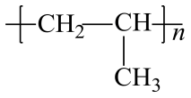
C．用电子式表示${\text{BaCl}}_{\text{2}}$的形成：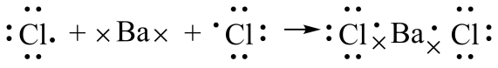
D．常温下${\text{Cl}}_{\text{2}}$与$\text{NaOH}$溶液反应的离子方程式：${\text{Cl}}_{\text{2}}\text{+2}{\text{OH}}^{\text{−}}\text{=}{\text{Cl}}^{\text{−}}\text{+}{\text{ClO}}^{\text{−}}\text{+}{\text{H}}_{\text{2}}\text{O}$
4．根据实验目的进行实验，下列实验示意图正确的是
实验目的 | A．配制${\text{Na}}_{\text{2}}{\text{CO}}_{\text{3}}$溶液 | B．电解法制备$\text{Mg}$ | C．测$\text{NaOH}$溶液浓度 | D．探究浓${\text{H}}_{\text{2}}{\text{SO}}_{\text{4}}$的氧化性
实验示意图 | 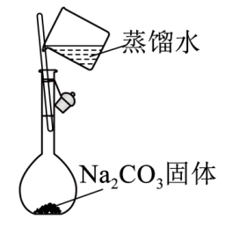 | 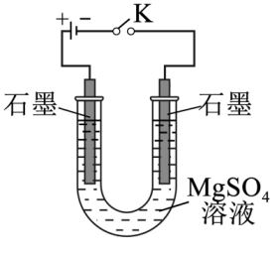 | 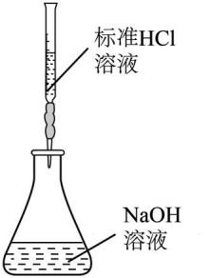 | 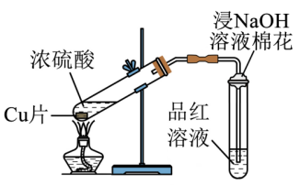

5．$\text{M}$、$\text{X}$、$\text{Y}$、$\text{Z}$为原子序数依次增大的短周期主族元素。$\text{X}$为所在周期金属性最强的元素，$\text{M}$与$\text{Y}$同主族，$\text{Y}$的最外层电子数是最内层电子数的3倍。下列说法正确的是
A．电负性：$\text{Z>Y>M}$ B．${\text{YM}}_{\text{3}}$为极性分子
C．第一电离能：$\text{M>Y>X}$ D．${\text{X}}_{\text{2}}{\text{YM}}_{\text{4}}$为共价化合物
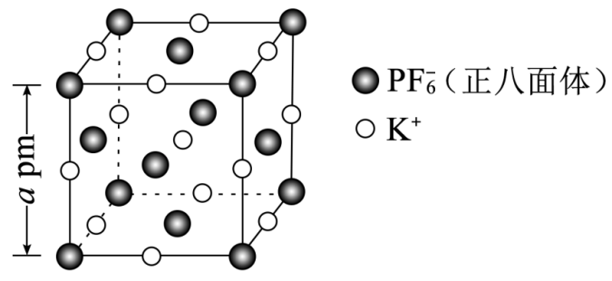
6．${\text{KPF}}_{\text{6}}$固体材料具有相变制冷效应，室温下其立方体晶胞结构示意图如下。下列说法错误的是
A．每个晶胞中有4个${\text{PF}}_{\text{6}}^{\text{−}}$
B．每个${\text{PF}}_{\text{6}}^{\text{−}}$周围有12个紧邻的${\text{K}}^{\text{+}}$
C．${\text{K}}^{\text{+}}$之间的最短距离是$\frac{\sqrt{\text{2}}}{\text{2}}\text{a}\text{pm}$
D．晶体密度表示为$\text{ρ}\text{=}\frac{\text{736}}{{\text{N}}_{\text{A}}\text{×}{\text{a}}^{\text{3}}\text{×}{\text{10}}^{\text{−30}}}\text{g⋅}{\text{cm}}^{\text{−3}}$

7．腰带状的[20]胶原烯，兼具刚性与空腔适应性，能有效结合${\text{C}}_{\text{60}}$或${\text{C}}_{\text{70}}$形成超分子。
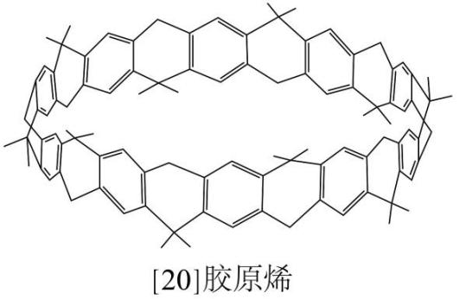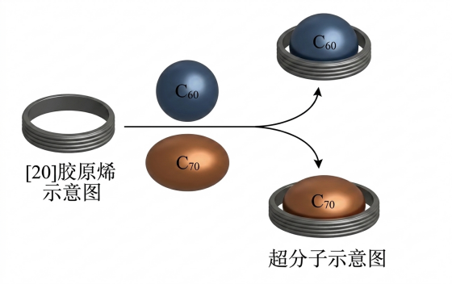
下列有关[20]胶原烯说法错误的是
A．苯环与甲基的数量比为$\text{1∶2}$ B．通过氢键作用与${\text{C}}_{\text{60}}$、${\text{C}}_{\text{70}}$形成超分子
C．超分子能在一定条件下释放${\text{C}}_{\text{60}}$、${\text{C}}_{\text{70}}$ D．能结合一定尺寸范围内的${\text{C}}_{\text{60}}$、${\text{C}}_{\text{70}}$衍生物
8．关于粒子的结构与性质，下列说法错误的是
A．${\text{PCl}}_{\text{3}}$和${\text{H}}_{\text{3}}{\text{O}}^{\text{+}}$的空间结构均为三角锥形
B．${\text{O}}_{\text{3}}$和${\text{SO}}_{\text{2}}$的$\text{VSEPR}$模型相同，分子空间结构也相同
C．键角：$\text{F−S−F}$（${\text{SO}}_{\text{2}}{\text{F}}_{\text{2}}$）$\text{<Cl−S−Cl}$（${\text{SO}}_{\text{2}}{\text{Cl}}_{\text{2}}$）
D．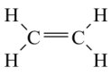与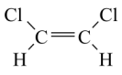都是非极性分子

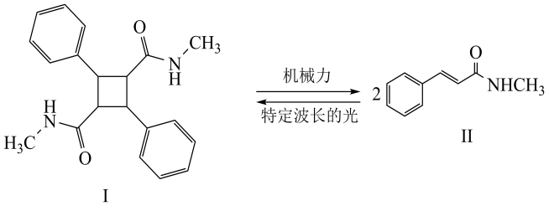
9．化合物Ⅰ在机械力作用下转变为颜色不同的荧光化合物Ⅱ，此现象称为力致变色，过程如下所示。
下列说法正确的是
- 机械力引起Ⅰ的碳碳$\text{σ}$键断裂
B．Ⅰ中四元环上的碳原子处于同一平面
C．特定波长光照下Ⅰ与Ⅱ处于平衡状态
D．Ⅱ在酸性条件下不发生水解反应
10．下列物质转化关系中，${\text{M}}_{\text{2}}{\text{(OH)}}_{\text{2}}{\text{CO}}_{\text{3}}$是一种矿物成分，$\text{M}$位于元素周期表$\text{ds}$区。
下列说法错误的是
A．碱式盐${\text{M}}_{\text{2}}{\text{(OH)}}_{\text{2}}{\text{CO}}_{\text{3}}$可与强酸反应 B．$\text{NaOH}$溶液可用过量浓氨水代替
C．新制$\text{M}{\text{(OH)}}_{\text{2}}$能氧化乙醛 D．${\left[\text{M}{\text{(}{\text{NH}}_{\text{3}}\text{)}}_{\text{2}}\right]}^{\text{+}}$易被${\text{O}}_{\text{2}}$氧化
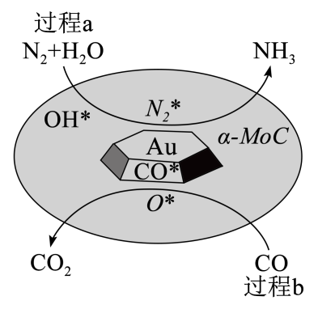
11．在温和条件下，${\text{N}}_{\text{2}}$、${\text{H}}_{\text{2}}\text{O}$和$\text{CO}$在$\text{Au/α−MoC}$催化下直接反应合成${\text{NH}}_{\text{3}}$，反应机理如图（*表示吸附态）。
下列说法错误的是
A．氨的合成反应方程式为${\text{N}}_{\text{2}}\text{+3}{\text{H}}_{\text{2}}\text{O+3CO}\begin{aligned}\underline{\underline{\text{催化剂}}} \\ \end{aligned}\text{2}{\text{NH}}_{\text{3}}\text{+3}{\text{CO}}_{\text{2}}$
B．增大催化剂的表面积会提高${\text{NH}}_{\text{3}}$的平衡产率
C．温度升高不一定有利于${\text{NH}}_{\text{3}}$的生成
D．过程$\text{b}$促进催化剂活性的恢复
12．天然活性成分黄酮醇的制备过程与实验装置如下（部分装置略）：
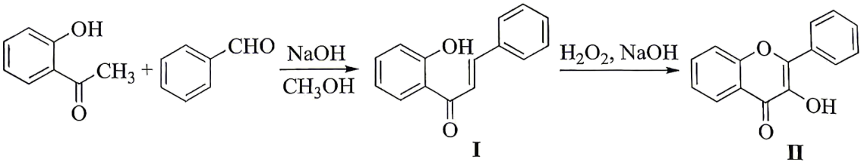
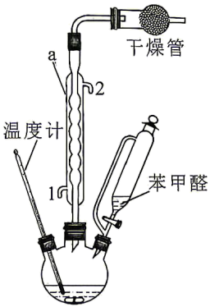
在${\text{N}}_{\text{2}}$氛围中，依次向烧瓶中加入固体$\text{NaOH}$、甲醇和邻羟基苯乙酮，搅拌下滴加苯甲醛，加热回流，得到Ⅰ。冷却至$\text{10℃}$，向反应液中加入${\text{H}}_{\text{2}}{\text{O}}_{\text{2}}$和$\text{NaOH}$混合溶液，继续搅拌得到Ⅱ，产率为$\text{74\%}$。若Ⅰ分离后再与${\text{H}}_{\text{2}}{\text{O}}_{\text{2}}$和$\text{NaOH}$混合溶液反应，Ⅱ的产率为$\text{20\%}$。下列说法正确的是

- 装置$\text{a}$为球形冷凝管，2为进水口
B．${\text{N}}_{\text{2}}$氛围主要防止水蒸气的影响
C．甲醇对Ⅰ→Ⅱ反应的产率有显著影响
D．Ⅱ分子内羟基氧原子来自$\text{NaOH}$和${\text{H}}_{\text{2}}{\text{O}}_{\text{2}}$

13．物质的性质与其结构密切相关。下列事实与结构因素不相符的是
选项 | 事实 | 结构因素
A． | 氨基酸的水溶性与$\text{pH}$值有关 | 碱性基团：氨基
B． | 合成氨工业用冷却法使氨液化而实现分离 | 分子间作用力：氢键
C． | ${\text{FeCl}}_{\text{3}}$易水解形成红褐色$\text{Fe}{\text{(OH)}}_{\text{3}}$胶体 | ${\text{Fe}}^{\text{3+}}$特征：高电荷与小半径
D． | 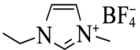的熔点低于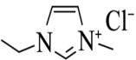 | 阴离子半径：${\text{BF}}_{\text{4}}^{\text{−}}\text{>}{\text{Cl}}^{\text{−}}$

14．某光电化学还原${\text{NO}}_{\text{3}}^{\text{−}}$制${\text{NH}}_{\text{4}}^{\text{+}}$的装置如图所示。给光电极施加脉冲偏压，偏压为负时，光电极上发生还原反应。
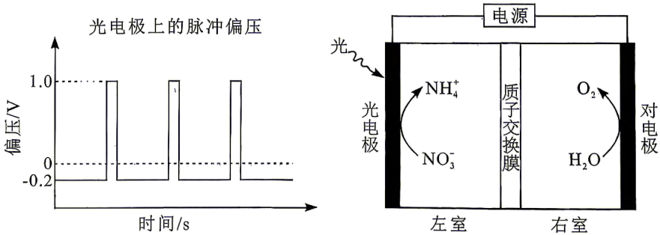
下列说法错误的是
A．偏压为$\text{−0.2 V}$时，光电极反应为${\text{NO}}_{\text{3}}^{\text{−}}\text{+8}{\text{e}}^{\text{−}}\text{+10}{\text{H}}^{\text{+}}\text{=}{\text{NH}}_{\text{4}}^{\text{+}}\text{+3}{\text{H}}_{\text{2}}\text{O}$
B．每产生$\text{18}{\text{g NH}}_{\text{4}}^{\text{+}}$，右室溶液质量减少$\text{64g}$
C．偏压为$\text{1.0V}$时，光电极排斥${\text{NH}}_{\text{4}}^{\text{+}}$以清洁表面
D．相对于恒定偏压，脉冲偏压利于提高光电极的制${\text{NH}}_{\text{4}}^{\text{+}}$效率

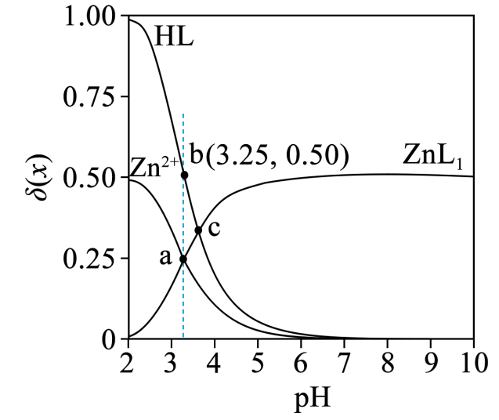
15．某溶液含有初始浓度为$\text{2.5×}{\text{10}}^{\text{−3}}\text{mol⋅}{\text{L}}^{\text{−1}}{\text{Zn}}^{\text{2+}}$和$\text{5.0×}{\text{10}}^{\text{−3}}\text{mol⋅}{\text{L}}^{\text{−1}}$配体酸$\text{HL}$。溶液中的部分物种分布系数$\text{δ}\text{(}\text{x}\text{)=}\frac{\text{c}\text{(}\text{x}\text{)}}{\text{5.0×}{\text{10}}^{\text{−3}}\text{mol⋅}{\text{L}}^{\text{−1}}}$随$\text{pH}$变化如图所示，除了${\text{Zn}}^{\text{2+}}$、${\text{ZnL}}_{\text{2}}$外不考虑其他含$\text{Zn}$物种。已知$\text{25℃}$时，$\text{HL}$电离常数的$\text{lg}{\text{K}}_{\text{a}}\text{=−9.32}$，$\text{lg2.5=0.40}$。下列说法错误的是

A．$\text{pH=2.10}$时，溶液中有${\text{ZnL}}_{\text{2}}$生成
B．$\text{pH=3.25}$时，$\text{c}\text{(HL)>}\text{c}\left({\text{ZnL}}_{\text{2}}\right)\text{>}\text{c}\left({\text{L}}^{\text{−}}\right)$
C．${\text{Zn}}^{\text{2+}}\text{+2}{\text{L}}^{\text{−}}\text{⇌}{\text{ZnL}}_{\text{2}}$平衡常数的$\text{lg}\text{K}\text{=17.34}$
D．$\text{c}$点对应的溶液中，$\text{c}\left({\text{ZnL}}_{\text{2}}\right)\text{=2}\text{c}\left({\text{Zn}}^{\text{2+}}\right)\text{+}\text{c}\left({\text{L}}^{\text{−}}\right)$

二、解答题
16．赤铁矿主要成分为${\text{Fe}}_{\text{2}}{\text{O}}_{\text{3}}$（含少量$\text{Si}$、$\text{Al}$、$\text{Mg}$等元素的氧化物），结构致密，在酸液中溶解缓慢。某研究小组以赤铁矿为原料制备电池级磷酸铁（${\text{FePO}}_{\text{4}}$）的低碳新工艺流程如下：
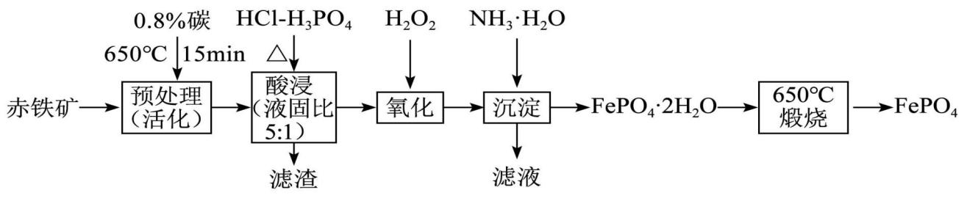已知：$\text{25°C}$时，${\text{H}}_{\text{3}}{\text{PO}}_{\text{4}}$的电离常数${\text{K}}_{\text{a1}}\text{=6.92×}{\text{10}}^{\text{−3}}$；${\text{K}}_{\text{sp}}\left[\text{Fe}{\text{(OH)}}_{\text{3}}\right]\text{=2.80×}{\text{10}}^{\text{−39}}$。
回答下列问题：
(1)基态铁原子的价层电子排布式为________。
(2)预处理将赤铁矿中部分${\text{Fe}}^{\text{3+}}$转化为${\text{Fe}}^{\text{2+}}$，导致晶格畸变，使矿石产生微裂纹，加快“酸浸”速率，其原因是________。
(3)“酸浸”条件：$\text{c}\left({\text{H}}^{\text{+}}\right)$为$\text{8mol⋅}{\text{L}}^{\text{−1}}$的$\text{HCl−}{\text{H}}_{\text{3}}{\text{PO}}_{\text{4}}$混合酸，$\text{n}\left({\text{H}}_{\text{3}}{\text{PO}}_{\text{4}}\right)\text{∶}\text{n}\text{(Fe)=1.05∶1}$。混合酸中盐酸的作用是________（答两条即可）。
(4)酸浸液中加入${\text{H}}_{\text{2}}{\text{O}}_{\text{2}}$，${\text{Fe}}^{\text{2+}}$被氧化成${\left[{\text{FeCl}}_{\text{4}}\right]}^{\text{−}}$的离子方程式为________。
(5)“沉淀”步骤中，用氨水调节$\text{pH}$至2.00生成${\text{FePO}}_{\text{4}}\text{⋅2}{\text{H}}_{\text{2}}\text{O}$沉淀，无$\text{Fe}{\text{(OH)}}_{\text{3}}$沉淀。基于$\text{Fe}{\text{(OH)}}_{\text{3}}\text{(s)}$ $\text{⇌}$ ${\text{Fe}}^{\text{3+}}\text{(aq)+}$ $\text{3}{\text{OH}}^{\text{−}}\text{(aq)}$，该溶液中${\text{Fe}}^{\text{3+}}$浓度不大于________$\text{mol⋅}{\text{L}}^{\text{−1}}$，此时滤液中的主要成分为________（填化学式）。
(6)${\text{FePO}}_{\text{4}}\text{⋅2}{\text{H}}_{\text{2}}\text{O}$沉淀煅烧得到${\text{FePO}}_{\text{4}}$，质量符合锂电池材料的工业规格。$\text{pH=2.40}$时，得到的沉淀${\text{FePO}}_{\text{4}}\text{⋅2}{\text{H}}_{\text{2}}\text{O}$中含$\text{Fe}{\text{(OH)}}_{\text{3}}$、$\text{FeO(OH)}$等少量杂质，煅烧沉淀得到的目标产物中$\text{Fe}$与$\text{P}$原子个数比为$\text{1.02∶1}$。此时，产物中杂质是________（填化学式）。

17．化合物E是某类激酶抑制剂的合成中间体，其制备工艺路线a如下：
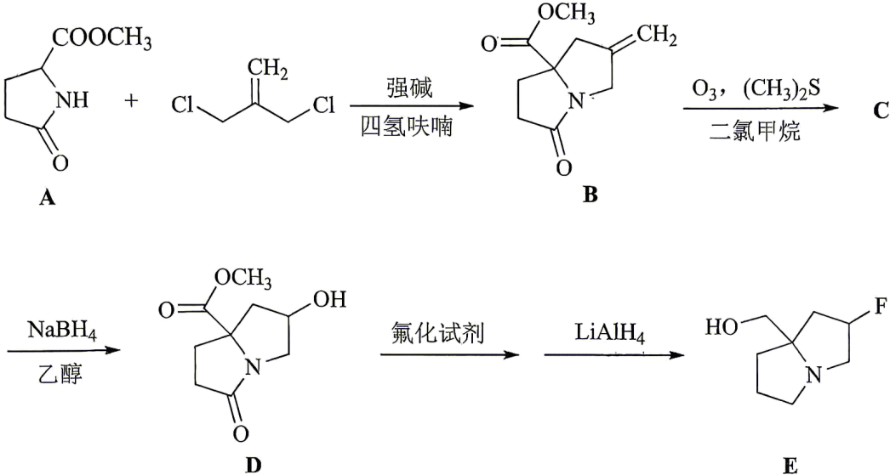
回答下列问题：
(1)化合物A中$\text{−}{\text{COOCH}}_{\text{3}}$官能团的名称为________。
(2)A→B的反应类型属于________。B分子内含有________个手性碳原子。
(3)B和C质谱图中的分子离子峰的质荷比分别为195和197，推测C的结构简式为________。
(4)C→D反应中${\text{NaBH}}_{\text{4}}$的作用为________。
路线a的总产率为$\text{11\%}$。为了优化E的合成工艺，某小组设计了路线b，过程如下：
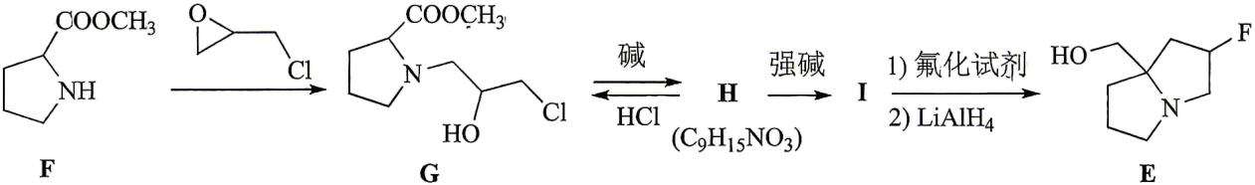
(5)F→G反应的化学方程式为________。
(6)探究实验显示，G与等物质的量碱反应，主要得到H。H与$\text{HCl}$反应得到G；H与足量强碱反应，酸化后得到Ⅰ。结构表征确认，Ⅰ的分子结构简式为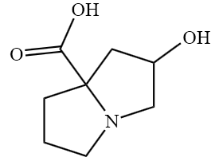。推测H的分子结构简式________。
(7)已知F→G和G→E的产率分别为$\text{90\%}$和$\text{70\%}$。路线b的优势有________（答一条即可）。

18．金属氯化物与三氟甲磺酸（${\text{CF}}_{\text{3}}{\text{SO}}_{\text{3}}\text{H}$，${\text{M}}_{\text{r}}\text{=150}$）的反应常用于制备无水金属三氟甲磺酸盐。某同学在实验室中按照如下流程制备无水$\text{Mg}{\left({\text{CF}}_{\text{3}}{\text{SO}}_{\text{3}}\right)}_{\text{2}}$，${\text{M}}_{\text{r}}\text{=322}$。已知${\text{CF}}_{\text{3}}{\text{SO}}_{\text{3}}\text{H}$是一种超强酸，沸点$\text{162°C}$，易溶于水、乙醚（沸点$\text{35°C}$）和氯仿（沸点$\text{62°C}$）。
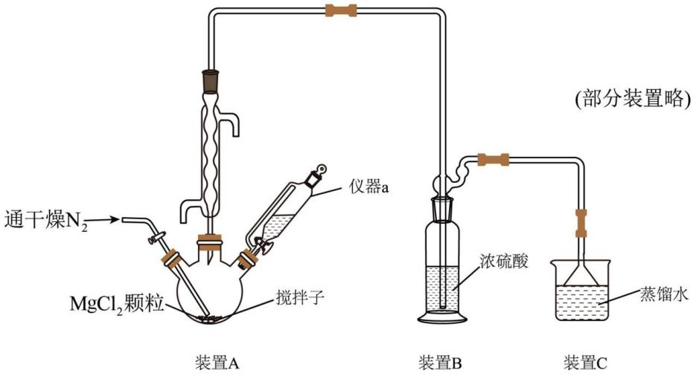
回答下列问题：
Ⅰ．按照上图组装仪器并检验装置的气密性，向烧瓶中加入${\text{MgCl}}_{\text{2}}$颗粒（$\text{1.9g}$，$\text{0.02mol}$）。
(1)仪器$\text{a}$的名称________。
Ⅱ．打开活塞，持续通入${\text{N}}_{\text{2}}$，流速调至每秒逸出2个气泡，缓慢滴加无水${\text{CF}}_{\text{3}}{\text{SO}}_{\text{3}}\text{H}$（$\text{10mL}$，$\text{0.113mol}$），升温至$\text{60°C}$，搅拌$\text{1h}$。
(2)滴加过程中，装置$\text{A}$中的固体逐渐溶解，装置$\text{B}$中的现象是________。反应完毕，取装置$\text{C}$中少量液体于试管中，滴加${\text{HNO}}_{\text{3}}$酸化的${\text{AgNO}}_{\text{3}}$溶液，产生的沉淀是________（填化学式）。
(3)装置$\text{A}$中发生反应的化学方程式为________。
Ⅲ．反应完毕，向反应液中加入无水乙醚，析出固体。过滤，用无水乙醚洗涤、干燥，得粗产物。
(4)查阅文献获知，乙醚与${\text{CF}}_{\text{3}}{\text{SO}}_{\text{3}}\text{H}$混合时会剧烈放热。为了防止局部过热，加入乙醚时宜采取的措施有________（答一条即可）。
Ⅳ．粗产物提纯后，得到产品$\text{5.8g}$。
(5)向混有少量${\left({\text{CH}}_{\text{3}}{\text{CH}}_{\text{2}}\right)}_{\text{2}}\overset{\text{+}}{\text{O}}\text{H⋅}{\text{CF}}_{\text{3}}{\text{SO}}_{\text{3}}^{\text{−}}$杂质的粗产物中加入氯仿，煮沸、过滤，除去杂质。煮沸的主要目的是________。
(6)该实验的产率为________$\text{\%}$（保留一位小数）。

19．将${\text{NH}}_{\text{3}}$与废弃的太阳能面板$\text{Si}$材料进行球磨反应，制备高纯度${\text{H}}_{\text{2}}$，反应如下：
反应Ⅰ：$\text{4}{\text{NH}}_{\text{3}}\text{(g)+3Si(s)=6}{\text{H}}_{\text{2}}\text{(g)+}{\text{Si}}_{\text{3}}{\text{N}}_{\text{4}}\text{(s)}$ $\text{Δ}{\text{H}}_{\text{1}}$
已知一定温度下，
反应Ⅱ：$\text{2}{\text{NH}}_{\text{3}}\text{(g)=}{\text{N}}_{\text{2}}\text{(g)+3}{\text{H}}_{\text{2}}\text{(g)}$ $\text{Δ}{\text{H}}_{\text{2}}\text{=+92.0kJ⋅}{\text{mol}}^{\text{−1}}$
反应Ⅲ：$\text{3Si(s)+2}{\text{N}}_{\text{2}}\text{(g)=}{\text{Si}}_{\text{3}}{\text{N}}_{\text{4}}\text{(s)}$ $\text{Δ}{\text{H}}_{\text{3}}\text{=−743.6kJ⋅}{\text{mol}}^{\text{−1}}$
回答下列问题：
(1)反应Ⅰ的$\text{Δ}{\text{H}}_{\text{1}}\text{=}$________$\text{kJ⋅}{\text{mol}}^{\text{−1}}$，属于________（填“熵增”或“熵减”）反应。
(2)将足量$\text{Si}$和$\text{20}{\text{mmol NH}}_{\text{3}}$放入反应器中进行球磨，反应器空腔净体积为$\text{V}\text{mL}$。
①反应过程中${\text{H}}_{\text{2}}$产量随球磨转速的变化曲线如图1所示，球磨总转数固定为6500转。选择650转／分钟而非400转/分钟的优势是________。
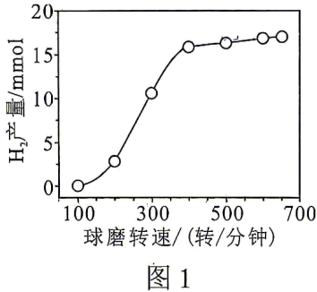
②在转速为650转/分钟条件下反应$\text{12min}$，${\text{NH}}_{\text{3}}$的转化率达到$\text{80\%}$，则$\text{0\sim 12min}$生成${\text{H}}_{\text{2}}$的平均速率为________$\text{mmol/(mL⋅min)}$，此时反应的浓度商为________${\text{(}\frac{\text{mmol}}{\text{mL}}\text{)}}^{\text{2}}$（填计算式）。当反应时间延长至$\text{24min}$，${\text{NH}}_{\text{3}}$的转化率为$\text{100\%}$，此时体系温度为$\text{50°C}$。
(3)若反应Ⅰ不以球磨方式进行，$\text{300°C}$反应$\text{24min}$的转化率仅为$\text{0.04\%}$。图2为理论计算得到的球磨和非球磨条件下反应Ⅰ的能量变化图，据此判断球磨能________（填“升高”或“降低”）反应的活化能，从化学键的角度分析，其原因是________。
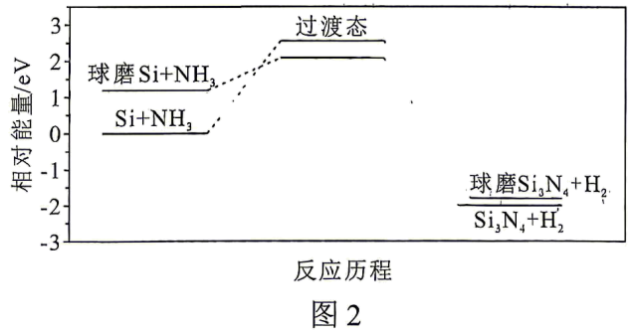
(4)相对于反应Ⅱ，除了条件更温和、转化率更高及废弃物资源化利用外，球磨反应制${\text{H}}_{\text{2}}$还具备的优点是________。

《2026年高考湖北卷化学高考真题》参考答案
题号 | 1 | 2 | 3 | 4 | 5 | 6 | 7 | 8 | 9 | 10
答案 | A | C | C | D | C | B | B | D | A | B
题号 | 11 | 12 | 13 | 14 | 15
答案 | B | C | A | B | D

1．A【详解】高糖饮料含有大量糖类，长期饮用会引发肥胖、龋齿、血糖异常等健康问题，完全不能替代日常饮用水长期饮用，A错误；蔬菜中的膳食纤维无法被人体消化吸收，可促进肠道蠕动、帮助排便，适量摄入有益健康，B正确；组成蛋白质的氨基酸中，有8种（婴儿为9种）是人体无法自行合成的必需氨基酸，必须从食物中获取，C正确；亚油酸属于人体必需的高级脂肪酸，人体自身不能合成，可通过菜籽油、花生油等天然油脂摄取，D正确。
2．C【详解】铁镍金属微粒属于金属单质，是无机物，A不符合题意；高熵陶瓷属于无机非金属材料，主要成分为无机物，B不符合题意；聚二甲基硅氧烷是人工合成的有机高分子聚合物，属于有机物，不属于无机物，C符合题意；硼硅玻璃属于无机非金属材料，主要成分为硅酸盐、二氧化硅等无机物，D不符合题意。
3．C【详解】质子数为115，中子数为173的$\text{Mc}$核素质量数为115+173=288，表示为${}_{\text{115}}^{\text{288}}\text{Mc}$，A正确；丙烯发生加聚反应生成聚丙烯，化学方程式为：$\text{n}{\text{CH}}_{\text{2}}\text{=}{\text{CHCH}}_{\text{3}}\overset{\text{催化剂}}{\text{→}}$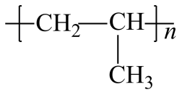，B正确；${\text{BaCl}}_{\text{2}}$是离子化合物，由氯离子和钡离子组成，用电子式表示${\text{BaCl}}_{\text{2}}$的形成：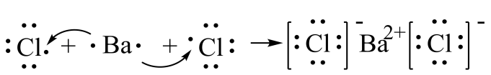，C错误；常温下${\text{Cl}}_{\text{2}}$与$\text{NaOH}$反应生成氯化钠、次氯酸钠和水，离子方程式为：${\text{Cl}}_{\text{2}}\text{+2}{\text{OH}}^{\text{−}}\text{=}{\text{Cl}}^{\text{−}}\text{+}{\text{ClO}}^{\text{−}}\text{+}{\text{H}}_{\text{2}}\text{O}$，D正确。
4．D【详解】容量瓶为定容仪器，不能直接用于溶解固体，应先在烧杯中溶解$\text{N}{\text{a}}_{\text{2}}\text{C}{\text{O}}_{\text{3}}$固体，冷却后再转移至容量瓶，A错误；电解法制备$\text{Mg}$需电解熔融氯化镁，若电解$\text{MgS}{\text{O}}_{\text{4}}$溶液，阴极会产生H₂，无法得到$\text{Mg}$单质，B错误；标准$\text{HCl}$溶液为酸性溶液，会腐蚀碱式滴定管的橡胶管，应盛放在酸式滴定管中，C错误；$\text{Cu}$和浓硫酸加热条件下反应生成$\text{S}{\text{O}}_{\text{2}}$，品红溶液褪色可验证$\text{S}{\text{O}}_{\text{2}}$生成，证明浓硫酸被还原体现氧化性，浸$\text{NaOH}$溶液的棉花可吸收尾气避免污染，装置设计合理，D正确。
5．C【分析】$\text{M}$、$\text{X}$、$\text{Y}$、$\text{Z}$为原子序数依次增大的短周期主族元素。Y的最外层电子数是最内层电子数的3倍，短周期元素最内层电子数为2，因此Y最外层电子数为6，属于第ⅥA族；M与Y同主族，且原子序数M<Y，因此M为$\text{O}$，Y为$\text{S}$。Z原子序数大于$\text{S}$，为短周期主族元素，故Z为$\text{Cl}$，$\text{X}$为所在周期金属性最强的元素，介于O和S之间，故X为Na；
【详解】同主族元素从上到下电负性依次减小，同周期主族元素从左到右电负性依次增大，电负性顺序为：$\text{O>Cl>S}$，即$\text{M>Z>Y}$，A错误；${\text{YM}}_{\text{3}}$为${\text{SO}}_{\text{3}}$，中心原子价层电子对数为$\text{3+}\frac{\text{6−3×2}}{\text{2}}$=3，且不含孤电子对，空间构型为平面正三角形，正负电荷中心重合，属于非极性分子，B错误；
同主族元素从上到下第一电离能依次减小，$\text{Na}$为活泼金属，第一电离能远小于$\text{S}$和O，则第一电离能：$\text{O>S>Na}$，即$\text{M>Y>X}$，C正确；${\text{X}}_{\text{2}}{\text{YM}}_{\text{4}}$为${\text{Na}}_{\text{2}}{\text{SO}}_{\text{4}}$，由${\text{Na}}^{\text{+}}$和${\text{SO}}_{\text{4}}^{\text{2−}}$构成，属于离子化合物，D错误；
6．B【详解】$\text{P}{\text{F}}_{\text{6}}^{\text{−}}$位于晶胞顶点和面心，数目为$\text{8×}\frac{\text{1}}{\text{8}}\text{+6×}\frac{\text{1}}{\text{2}}\text{=4}$，每个晶胞中有4个$\text{P}{\text{F}}_{\text{6}}^{\text{−}}$，A正确；
$\text{P}{\text{F}}_{\text{6}}^{\text{−}}$位于晶胞顶点和面心，${\text{K}}^{\text{+}}$位于棱心和体心，以位于面心的$\text{P}{\text{F}}_{\text{6}}^{\text{−}}$为研究对象，每个$\text{P}{\text{F}}_{\text{6}}^{\text{−}}$周围紧邻的${\text{K}}^{\text{+}}$为6个，不是12个，B错误；${\text{K}}^{\text{+}}$位于棱心和体心，${\text{K}}^{\text{+}}$之间最短距离为晶胞面对角线的一半，即$\frac{\sqrt{\text{2}}}{\text{2}}\text{a}\text{pm}$，C正确；晶胞含4个$\text{KP}{\text{F}}_{\text{6}}$，总质量为$\frac{\text{4×184}}{{\text{N}}_{\text{A}}}\text{g=}\frac{\text{736}}{{\text{N}}_{\text{A}}}\text{g}$，晶胞体积为$\text{(}\text{a}\text{×}{\text{10}}^{\text{−10}}\text{cm}{\text{)}}^{\text{3}}\text{=}{\text{a}}^{\text{3}}\text{×}{\text{10}}^{\text{−30}}\text{c}{\text{m}}^{\text{3}}$，密度$\text{ρ}\text{=}\frac{\text{736}}{{\text{N}}_{\text{A}}\text{×}{\text{a}}^{\text{3}}\text{×}{\text{10}}^{\text{−30}}}\text{g·c}{\text{m}}^{\text{−3}}$，D正确；
7．B【详解】由[20]胶原烯结构可知，苯环共10个，甲基共20个，二者数量比为1:2，A正确；[20]胶原烯、${\text{C}}_{\text{60}}$、${\text{C}}_{\text{70}}$均不含N、O、F与氢原子直接相连的结构，不满足氢键形成条件，二者通过非共价键形成超分子，并非氢键作用，B错误；超分子依靠弱相互作用结合，条件改变时弱相互作用被破坏，可释放${\text{C}}_{\text{60}}$、${\text{C}}_{\text{70}}$，C正确；[20]胶原烯兼具刚性与空腔适应性，尺寸在空腔可容纳范围内的${\text{C}}_{\text{60}}$、${\text{C}}_{\text{70}}$衍生物均可被结合，D正确；
8．D【详解】${\text{PCl}}_{\text{3}}$中心P价层电子对数为$\text{3+}\frac{\text{5−1×3}}{\text{2}}\text{=4}$，含1对孤对电子，空间结构为三角锥形；${\text{H}}_{\text{3}}{\text{O}}^{\text{+}}$中心O价层电子对数为$\text{3+}\frac{\text{6−1×3−1}}{\text{2}}\text{=4}$，含1对孤对电子，空间结构也为三角锥形，A正确；${\text{O}}_{\text{3}}$和${\text{SO}}_{\text{2}}$中心原子价层电子对数均为3，含1对孤对电子，VSEPR模型均为平面三角形，分子空间结构均为V形，B正确；${\text{SO}}_{\text{2}}{\text{F}}_{\text{2}}$和${\text{SO}}_{\text{2}}{\text{Cl}}_{\text{2}}$中S均为sp³杂化，F电负性大于Cl，S−F键成键电子对更远离中心S，成键电子对间斥力更小，故键角$\text{F−S−F}$ $\text{<Cl−S−Cl}$，C正确；乙烯结构对称，为非极性分子；图2为顺-1,2-二氯乙烯，正负电荷中心不重合，为极性分子，不是非极性分子，D错误；
9．A【详解】机械力作用下化合物Ⅰ的四元环开环生成Ⅱ，过程中发生碳碳σ键断裂，A正确；Ⅰ中四元环为环丁烷结构，环上碳原子均为sp³杂化，所有碳原子不可能处于同一平面，B错误；化学平衡要求正逆反应在相同条件下同时进行，该过程正向反应条件为机械力，逆向反应条件为特定波长光照，反应条件不同，不属于可逆反应，二者不处于平衡状态，C错误；Ⅱ中含有酰胺键，酸性条件下可发生水解反应生成羧酸和铵盐，D错误；
10．B【分析】由M位于ds区，存在${\text{M}}_{\text{2}}{\text{(OH)}}_{\text{2}}{\text{CO}}_{\text{3}}$、$\text{M}{\text{(OH)}}_{\text{2}}$，能与甲醛加热生成${\text{M}}_{\text{2}}\text{O}$，氨配离子${\left[\text{M}{\text{(}{\text{NH}}_{\text{3}}\text{)}}_{\text{2}}\right]}^{\text{+}}$被空气氧化为${\left[\text{M}{\text{(}{\text{NH}}_{\text{3}}\text{)}}_{\text{4}}\right]}^{\text{2+}}$，符合Cu（铜）的特征，故${\text{Cu}}_{\text{2}}{\text{(OH)}}_{\text{2}}{\text{CO}}_{\text{3}}$（孔雀石）、$\text{Cu}{\text{(OH)}}_{\text{2}}$与甲醛加热生成${\text{Cu}}_{\text{2}}\text{O}$，${\left[\text{Cu}{\text{(}{\text{NH}}_{\text{3}}\text{)}}_{\text{2}}\right]}^{\text{+}}$易被氧气氧化为${\left[\text{Cu}{\text{(}{\text{NH}}_{\text{3}}\text{)}}_{\text{4}}\right]}^{\text{2+}}$，据此回答。
【详解】${\text{M}}_{\text{2}}{\text{(OH)}}_{\text{2}}{\text{CO}}_{\text{3}}$中的${\text{OH}}^{\text{−}}$和${\text{CO}}_{\text{3}}^{\text{2−}}$均可与强酸反应，生成铜盐、${\text{CO}}_{\text{2}}$和${\text{H}}_{\text{2}}\text{O}$，A正确；${\text{CuSO}}_{\text{4}}$与过量浓氨水反应会生成可溶性的${{\text{[Cu(NH}}_{\text{3}}{\text{)}}_{\text{4}}\text{]}}^{\text{2+}}$，无法得到${\text{Cu(OH)}}_{\text{2}}$沉淀，因此$\text{NaOH}$溶液不能用过量浓氨水代替，B错误；新制${\text{Cu(OH)}}_{\text{2}}$是弱氧化剂，加热条件下可氧化乙醛，自身被还原为${\text{Cu}}_{\text{2}}\text{O}$，C正确；${{\text{[Cu(NH}}_{\text{3}}{\text{)}}_{\text{2}}\text{]}}^{\text{+}}$中$\text{Cu}$为+1价，具有强还原性，易被${\text{O}}_{\text{2}}$氧化为+2价的${{\text{[Cu(NH}}_{\text{3}}{\text{)}}_{\text{4}}\text{]}}^{\text{2+}}$，与流程转化一致，D正确；
11．B【详解】反应物为${\text{N}}_{\text{2}}$、${\text{H}}_{\text{2}}\text{O}$、$\text{CO}$，生成物为$\text{N}{\text{H}}_{\text{3}}$、$\text{C}{\text{O}}_{\text{2}}$，所给方程式原子守恒、符合反应事实，A正确；催化剂只改变反应速率，不影响化学平衡，增大催化剂表面积只能加快反应速率，不能提高$\text{N}{\text{H}}_{\text{3}}$的平衡产率，B错误；若该反应为放热反应，升高温度平衡逆向移动，且温度过高可能导致催化剂失活，因此温度升高不一定有利于$\text{N}{\text{H}}_{\text{3}}$的生成，C正确；过程b中$\text{CO}$与催化剂表面吸附的${\text{O}}^{\text{∗}}$反应生成$\text{C}{\text{O}}_{\text{2}}$脱附，释放催化剂活性位点，促进催化剂活性的恢复，D正确；
12．C【详解】球形冷凝管通水遵循下进上出原则，图中1为下口，是进水口，2为上口，是出水口，A错误；反应物中的酚类、醛类都易被空气中的氧气氧化，${\text{N}}_{\text{2}}$作为惰性氛围，主要作用是防止反应物被${\text{O}}_{\text{2}}$氧化，且装置末端已有干燥管防外界水蒸气进入，B错误；由题干信息可知，不分离Ⅰ直接进行下一步反应，Ⅱ产率74%；分离出Ⅰ后再反应，产率仅20%。分离Ⅰ的过程会除去体系中的甲醇，产率大幅下降，说明甲醇对$\text{Ⅰ→Ⅱ}$反应的产率有显著影响，C正确；由流程可知，Ⅰ分子中的羟基氧转化为Ⅱ分子中六元坏中的氧原子，Ⅱ分子中还有一个羟基，该羟基氧原子来自氧化剂${\text{H}}_{\text{2}}{\text{O}}_{\text{2}}$，$\text{NaOH}$只提供碱性环境，不提供氧原子，D错误；
13．A【详解】氨基酸水溶性与pH有关是因为氨基酸同时含有碱性氨基和酸性羧基，不同pH下两种基团的解离状态共同影响水溶性，结构因素仅提及氨基，与事实不相符，A符合题意；
$\text{N}{\text{H}}_{\text{3}}$分子间存在氢键，分子间作用力更强，沸点相对较高易液化，结构因素与事实相符，B不符合题意；$\text{F}{\text{e}}^{\text{3+}}$电荷高、半径小，极化能力强，易结合水电离出的$\text{O}{\text{H}}^{\text{−}}$水解生成$\text{Fe(OH}{\text{)}}_{\text{3}}$胶体，结构因素与事实相符，C不符合题意；两种物质均为离子晶体，阳离子相同，$\text{B}{\text{F}}_{\text{4}}^{\text{−}}$半径大于$\text{C}{\text{l}}^{\text{−}}$，对应离子晶体晶格能更小，熔点更低，结构因素与事实相符，D不符合题意；
14．B【详解】偏压为-0.2V时为负偏压，光电极发生还原反应，$\text{N}{\text{O}}_{\text{3}}^{\text{−}}$得电子生成$\text{N}{\text{H}}_{\text{4}}^{\text{+}}$，电极方程式为${\text{NO}}_{\text{3}}^{\text{−}}\text{+8}{\text{e}}^{\text{−}}\text{+10}{\text{H}}^{\text{+}}\text{=}{\text{NH}}_{\text{4}}^{\text{+}}\text{+3}{\text{H}}_{\text{2}}\text{O}$，A正确； 18g $\text{N}{\text{H}}_{\text{4}}^{\text{+}}$的物质的量为1mol，生成1mol $\text{N}{\text{H}}_{\text{4}}^{\text{+}}$转移8mol电子。右室对电极反应为$\text{2}{\text{H}}_{\text{2}}\text{O−4}{\text{e}}^{\text{−}}\text{=}{\text{O}}_{\text{2}}\text{↑+4}{\text{H}}^{\text{+}}$，转移8mol电子时，生成2mol ${\text{O}}_{\text{2}}$（质量64g）逸出，同时有8mol ${\text{H}}^{\text{+}}$通过质子交换膜进入左室，右室共减少质量为$\text{64g+8×1g=72g}$，B错误； 偏压为1.0V时为正偏压，光电极带正电，会排斥阳离子$\text{N}{\text{H}}_{\text{4}}^{\text{+}}$，可清洁电极表面，C正确； 脉冲偏压下，负偏压时还原生成$\text{N}{\text{H}}_{\text{4}}^{\text{+}}$，正偏压时同种电荷相互排斥，及时排出生成的$\text{N}{\text{H}}_{\text{4}}^{\text{+}}$，能有效刷新电极表面，从而提高长效反应的催化效率，利于提高制$\text{N}{\text{H}}_{\text{4}}^{\text{+}}$的效率，D正确；
15．D【分析】pH较低时，未发生反应，$\text{δ}\left(\text{HL}\right)\text{=1}$、$\text{δ}\left({\text{Zn}}^{\text{2+}}\right)\text{=1}$，随着pH升高，发生络合反应：${\text{Zn}}^{\text{2+}}\text{+2HL⇌}{\text{ZnL}}_{\text{2}}\text{+2}{\text{H}}^{\text{+}}$，$\text{δ}\left({\text{ZnL}}_{\text{2}}\right)$从0开始上升，据此解答。
【详解】从图像中可以看出，在$\text{pH=2.10}$之后，代表${\text{ZnL}}_{\text{2}}$的平衡曲线就已经离开横轴（分布系数大于0），说明在$\text{pH=2.10}$时，已经有络合产物有${\text{ZnL}}_{\text{2}}$生成，A正确； pH=3.25时，$\text{HL}$的$\text{δ}\text{=0.5}$，故$\text{c}\text{(HL)=0.5×5.0×}{\text{10}}^{\text{−3}}\text{=2.5×}{\text{10}}^{\text{−3}}\text{mol⋅}{\text{L}}^{\text{−1}}$；此时消耗$\text{HL}$的物质的量为$\text{2.5×}{\text{10}}^{\text{−3}}\text{mol⋅}{\text{L}}^{\text{−1}}$，生成$\text{c}\text{(Zn}{\text{L}}_{\text{2}}\text{)=1.25×}{\text{10}}^{\text{−3}}\text{mol⋅}{\text{L}}^{\text{−1}}$；由HL电离常数${\text{K}}_{\text{a}}\text{=}\frac{\text{c}\left({\text{H}}^{\text{+}}\right)\text{c}\left({\text{L}}^{\text{−}}\right)}{\text{c}\left(\text{HL}\right)}$，得$\text{c}\left({\text{L}}^{\text{−}}\right)\text{=}\frac{{\text{K}}_{\text{a}}\text{·}\text{c}\left(\text{HL}\right)}{\text{c}\left({\text{H}}^{\text{+}}\right)}\text{=}\frac{\text{1}{\text{0}}^{\text{−9.32}}\text{×2.5×1}{\text{0}}^{\text{−3}}}{\text{1}{\text{0}}^{\text{−3.25}}}\text{=2.5×1}{\text{0}}^{\text{−9.07}}\text{mol/L}$； 因此浓度顺序为$\text{c}\text{(HL)>}\text{c}\text{(}{\text{ZnL}}_{\text{2}}\text{)>}\text{c}\text{(}{\text{L}}^{\text{−}}\text{)}$，B正确； 反应${\text{Zn}}^{\text{2+}}\text{+2}{\text{L}}^{\text{−}}\text{⇌}{\text{ZnL}}_{\text{2}}$的平衡常数$\text{K}\text{=}\frac{\text{c}\left({\text{ZnL}}_{\text{2}}\right)}{\text{c}\left({\text{Zn}}^{\text{2+}}\right)\text{·}\text{c}{\left({\text{L}}^{\text{−}}\right)}^{\text{2}}}$； $\text{pH=3.25}$时，$\text{c}\text{(}{\text{Zn}}^{\text{2+}}\text{)=}\text{c}\text{(}{\text{ZnL}}_{\text{2}}\text{)}$，约去后得$\text{K}\text{=}\frac{\text{1}}{\text{c}{\left({\text{L}}^{\text{−}}\right)}^{\text{2}}}$； 由B项知$\text{c}\left({\text{L}}^{\text{−}}\right)\text{=2.5×1}{\text{0}}^{\text{−9.07}}$，则$\text{lg}\text{c}\left({\text{L}}^{\text{−}}\right)\text{=lg2.5−9.07=0.40−9.07=−8.67}$，因此$\text{lg}\text{K}\text{=−2lg}\text{c}\left({\text{L}}^{\text{−}}\right)\text{=17.34}$，C正确； c点$\text{δ}\text{(HL)=}\text{δ}\text{(Zn}{\text{L}}_{\text{2}}\text{)}$即$\text{c}\text{(HL)=}\text{c}\text{(Zn}{\text{L}}_{\text{2}}\text{)}$，根据物料守恒： 总L：$\text{c}\text{(HL)+}\text{c}\text{(}{\text{L}}^{\text{−}}\text{)+2}\text{c}\text{(}{\text{ZnL}}_{\text{2}}\text{)=5.0×1}{\text{0}}^{\text{−3}}\text{mol/L}$， 总Zn：$\text{c}\text{(}{\text{Zn}}^{\text{2+}}\text{)+}\text{c}\text{(}{\text{ZnL}}_{\text{2}}\text{)=2.5×1}{\text{0}}^{\text{−3}}\text{mol/L}$，两边乘2得：$\text{2}\text{c}\text{(}{\text{Zn}}^{\text{2+}}\text{)+2}\text{c}\text{(}{\text{ZnL}}_{\text{2}}\text{)=5.0×1}{\text{0}}^{\text{−3}}\text{mol/L}$ 联立两式消去相同项得：$\text{c}\text{(HL)+}\text{c}\text{(}{\text{L}}^{\text{−}}\text{)=2}\text{c}\text{(}{\text{Zn}}^{\text{2+}}\text{)}$，代入$\text{c}\text{(HL)=}\text{c}\text{(}{\text{ZnL}}_{\text{2}}\text{)}$得： $\text{c}\text{(}{\text{ZnL}}_{\text{2}}\text{)+}\text{c}\text{(}{\text{L}}^{\text{−}}\text{)=2}\text{c}\text{(}{\text{Zn}}^{\text{2+}}\text{)}$，D错误；
16．(1)${\text{3d}}^{\text{6}}{\text{4s}}^{\text{2}}$
(2)矿石产生微裂纹，增大固液接触面积，便于酸液渗透，加快浸出反应速率
(3)提供大量H⁺，增强体系酸性，促进氧化铁矿物溶解、提供${\text{Cl}}^{\text{−}}$，与${\text{Fe}}^{\text{3+}}$形成稳定配离子${\left[{\text{FeCl}}_{\text{4}}\right]}^{\text{−}}$，促进铁元素浸出、同时${\text{Cl}}^{\text{−}}$不引入杂质，不干扰后续FePO₄沉淀生成（任选两条）
(4)$\text{2}\text{F}{\text{e}}^{\text{2+}}\text{+}{\text{H}}_{\text{2}}{\text{O}}_{\text{2}}\text{+8}\text{C}{\text{l}}^{\text{−}}\text{+2}{\text{H}}^{\text{+}}\text{=2}{\text{[}\text{FeC}{\text{l}}_{\text{4}}\text{]}}^{\text{−}}\text{+2}{\text{H}}_{\text{2}}\text{O}$
(5) $\text{2.80×}{\text{10}}^{\text{−3}}$ NH₄Cl、MgCl₂、AlCl₃
(6)${\text{Fe}}_{\text{2}}{\text{O}}_{\text{3}}$
【分析】赤铁矿主要成分为${\text{Fe}}_{\text{2}}{\text{O}}_{\text{3}}$（含少量$\text{Si}$、$\text{Al}$、$\text{Mg}$等元素的氧化物），先掺入 0.8% 碳在650℃高温活化预处理，破坏矿石致密结构，提升后续酸浸效率；再用HCl-H₃PO₄混合酸加热酸浸，铁元素溶出，硅类杂质形成滤渣分离；浸出液加H₂O₂氧化，将低价铁全部转化为Fe³⁺，随后滴加氨水调节pH，沉淀析出${\text{FePO}}_{\text{4}}\text{⋅2}{\text{H}}_{\text{2}}\text{O}$，滤液含铝、镁杂质除去。结晶产物经650℃煅烧脱去结晶水，最终得到无水磷酸铁，据此回答。
【详解】（1）Fe为26号元素，电子排布${\text{[Ar]3d}}^{\text{6}}{\text{4s}}^{\text{2}}$，价层电子排布式为：${\text{3d}}^{\text{6}}{\text{4s}}^{\text{2}}$；（2）矿石晶格畸变产生微裂纹，增大矿石与酸液的接触面积，同时内部孔隙增多，酸液更容易渗入矿石内部，有效提升浸出反应速率；（3）“酸浸”加入盐酸，提供大量H⁺，增强体系酸性，促进氧化铁矿物溶解；提供${\text{Cl}}^{\text{−}}$，与${\text{Fe}}^{\text{3+}}$形成稳定配离子${\left[{\text{FeCl}}_{\text{4}}\right]}^{\text{−}}$，促进铁元素浸出；同时${\text{Cl}}^{\text{−}}$不引入杂质，不干扰后续${\text{FePO}}_{\text{4}}$沉淀生成（任选两条）；（4）酸浸液中加入${\text{H}}_{\text{2}}{\text{O}}_{\text{2}}$，${\text{Fe}}^{\text{2+}}$被氧化为${\text{Fe}}^{\text{3+}}$，${\text{Fe}}^{\text{3+}}$与${\text{Cl}}^{\text{−}}$形成配合物${\left[{\text{FeCl}}_{\text{4}}\right]}^{\text{−}}$，离子方程式见答案所示；（5）①$\text{pH=2}$，${\text{c(H}}^{\text{+}}\text{)=}{\text{10}}^{\text{−2}}\text{ mol/L}$，${\text{c(OH}}^{\text{−}}\text{)=}\frac{{\text{K}}_{\text{w}}}{{\text{c(H}}^{\text{+}}\text{)}}\text{=}{\text{10}}^{\text{−12}}\text{ mol/L}$，${\text{K}}_{\text{sp}}{\text{[Fe(OH)}}_{\text{3}}{\text{]=c(Fe}}^{\text{3+}}\text{)⋅}{\text{c}}^{\text{3}}{\text{(OH}}^{\text{−}}\text{)=2.80×}{\text{10}}^{\text{−39}}$，${\text{c(Fe}}^{\text{3+}}\text{)=}\frac{\text{2.80×}{\text{10}}^{\text{−39}}}{{\text{(}{\text{10}}^{\text{−12}}\text{)}}^{\text{3}}}\text{=2.80×}{\text{10}}^{\text{−3}}\text{ mol⋅}{\text{L}}^{\text{−1}}$；矿石含Al、Mg杂质，加HCl、H₃PO₄、${\text{NH}}_{\text{3}}\text{⋅}{\text{H}}_{\text{2}}\text{O}$，故阳离子主要为：${\text{NH}}_{\text{4}}^{\text{+}}$、${\text{Al}}^{\text{3+}}$、${\text{Mg}}^{\text{2+}}$，阴离子主要为：${\text{Cl}}^{\text{−}}$，此时滤液中的主要成分为NH₄Cl、MgCl₂、AlCl₃；（6）${\text{FePO}}_{\text{4}}\text{⋅2}{\text{H}}_{\text{2}}\text{O}$中$\text{Fe}$与$\text{P}$原子个数比为$\text{1∶1}$，煅烧沉淀得到的目标产物中$\text{Fe}$与$\text{P}$原子个数比为$\text{1.02∶1}$，Fe比例偏高，说明杂质不含P、只含铁，原料杂质$\text{Fe}{\text{(OH)}}_{\text{3}}$、$\text{FeO(OH)}$煅烧脱水生成${\text{Fe}}_{\text{2}}{\text{O}}_{\text{3}}$，故产物中杂质是${\text{Fe}}_{\text{2}}{\text{O}}_{\text{3}}$。
- (1)酯基 (2) 取代反应 1 (3)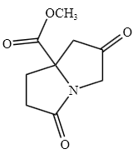
(4)做还原剂，将酮羰基还原为羟基
(5)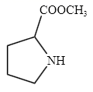+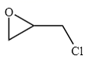$\text{→}$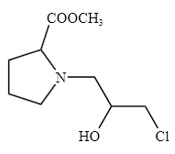
(6)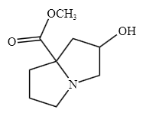
(7)总产率更高（或合成步骤短，工艺更简洁，答一条即可）
【分析】A和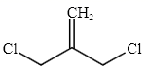发生取代反应生成B，由反应条件可知，B发生氧化反应生成C为，C和NaBH₄发生还原反应生成D，羰基转化为羟基，D和氟化试剂反应生成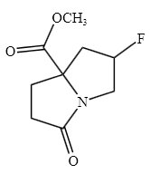，和LiAlH₄发生还原反应生成E。
【详解】（1）化合物A中$\text{−}{\text{COOCH}}_{\text{3}}$官能团的名称为酯基。
（2）由A、和B的结构可以推知，A和发生取代反应生成B。手性碳是连4个不同基团的饱和碳，B中含有1个手性碳原子：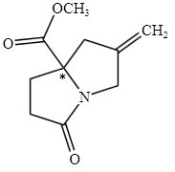。
（3）B分子量195，C分子量197，差为2；B中碳碳双键经臭氧化还原，$\text{−C=C}{\text{H}}_{\text{2}}$断裂转化为$\text{C=O}$，分子量恰好增加$\text{16−14=2}$，结合分析可知，C的结构简式为见答案所示。
（4）NaBH₄是温和的还原剂，可选择性还原醛酮羰基，不能还原酯基，C中酮羰基被还原为羟基得到D，符合结构变化。
（5）F和反应生成G，由原子守恒可知，该反应中没有其它物质生成，方程式见答案所示；（6）G与等物质的量碱反应，主要得到H，H与HCl反应得到G，结合A$\text{→}$B的反应原理可以推知，氯原子与$\text{−}{\text{COOCH}}_{\text{3}}$相连碳原子上的氢原子结合生成HCl，H的结构简式为答案所示，H中的酯基在碱性条件下水解、酸化后变为羧基生成I，I中羟基被F原子取代且羧基被还原为羟基得到E。（7）路线b总产率为$\text{90\%×70\%=63\%}$，远高于路线a的11%，且步骤更少，工艺更优。
18．(1)恒压滴液漏斗（或恒压分液漏斗）(2) 气泡增多（或有气泡产生） $\text{AgCl}$
(3)$\text{MgC}{\text{l}}_{\text{2}}\text{+2C}{\text{F}}_{\text{3}}\text{S}{\text{O}}_{\text{3}}\text{H}\overset{\text{60°C}}{\text{→}}\text{Mg(C}{\text{F}}_{\text{3}}\text{S}{\text{O}}_{\text{3}}{\text{)}}_{\text{2}}\text{+2HCl↑}$
(4)冰水浴冷却（或缓慢滴加、不断搅拌等）
(5)使杂质分解，挥发除去乙醚，并使 $\text{C}{\text{F}}_{\text{3}}\text{S}{\text{O}}_{\text{3}}\text{H}$ 溶解在氯仿中
(6)$\text{90.1}$
【详解】（1）由装置图可知仪器a的名称为恒压滴液漏斗（恒压分液漏斗）；
（2）反应生成$\text{HCl}$气体，随${\text{N}}_{\text{2}}$进入装置B，$\text{HCl}$不与浓硫酸反应，因此导管口持续有气泡冒出；$\text{HCl}$被装置C的蒸馏水吸收，溶液中含${\text{Cl}}^{\text{−}}$，与硝酸酸化的${\text{AgNO}}_{\text{3}}$反应生成$\text{AgCl}$沉淀；
（3）${\text{MgCl}}_{\text{2}}$与三氟甲磺酸发生复分解反应，生成目标产物和$\text{HCl}$，$\text{HCl}$挥发推动反应进行，配平即可得到反应方程式$\text{MgC}{\text{l}}_{\text{2}}\text{+2C}{\text{F}}_{\text{3}}\text{S}{\text{O}}_{\text{3}}\text{H}\overset{\text{60°C}}{\text{→}}\text{Mg(C}{\text{F}}_{\text{3}}\text{S}{\text{O}}_{\text{3}}{\text{)}}_{\text{2}}\text{+2HCl↑}$；
（4）乙醚与三氟甲磺酸混合剧烈放热，缓慢滴加、不断搅拌或冰水浴冷却都可以避免热量聚集，防止局部过热；
（5）升高温度可以使杂质${\left({\text{CH}}_{\text{3}}{\text{CH}}_{\text{2}}\right)}_{\text{2}}\overset{\text{+}}{\text{O}}\text{H⋅}{\text{CF}}_{\text{3}}{\text{SO}}_{\text{3}}^{\text{−}}$分解成乙醚和 $\text{C}{\text{F}}_{\text{3}}\text{S}{\text{O}}_{\text{3}}\text{H}$ ，从而使乙醚挥发除去，并使 $\text{C}{\text{F}}_{\text{3}}\text{S}{\text{O}}_{\text{3}}\text{H}$ 溶解在氯仿中；
（6）$\text{n}\text{(}{\text{MgCl}}_{\text{2}}\text{)=0.02mol}$，理论生成$\text{n}\text{[Mg(}{\text{CF}}_{\text{3}}{\text{SO}}_{\text{3}}{\text{)}}_{\text{2}}\text{]=0.02mol}$，理论产量$\text{=0.02mol×322g/mol=6.44g}$，产率$\text{=}\frac{\text{实际产量}}{\text{理论产量}}\text{×100\%=}\frac{\text{5.8g}}{\text{6.44g}}\text{×100\%≈90.1\%}$。
19．(1) $\text{−559.6}$ 熵增
(2) 缩短反应时间，且能提高 ${\text{H}}_{\text{2}}$ 的产量 $\frac{\text{2}}{\text{V}}$ $\frac{{\text{(}\frac{\text{24}}{\text{V}}\text{)}}^{\text{6}}}{{\text{(}\frac{\text{4}}{\text{V}}\text{)}}^{\text{4}}}$（或 $\frac{{\text{24}}^{\text{6}}}{{\text{4}}^{\text{4}}{\text{V}}^{\text{2}}}$）
(3) 降低 球磨的机械作用削弱（或部分破坏）了反应物中的化学键，使反应物更易断键发生反应，从而降低活化能
(4)产物中只有一种气体，固气易分离，可直接得到高纯度 ${\text{H}}_{\text{2}}$
【详解】（1）根据盖斯定律，将已知反应依次命名为反应Ⅱ和反应Ⅲ。目标反应Ⅰ可由2×反应Ⅱ+反应Ⅲ得到，因此 $\text{Δ}{\text{H}}_{\text{1}}\text{=2Δ}{\text{H}}_{\text{2}}\text{+Δ}{\text{H}}_{\text{3}}\text{=2×(+92.0kJ·}{\text{mol}}^{\text{−1}}\text{)+(−743.6kJ·}{\text{mol}}^{\text{−1}}\text{)=−559.6kJ·}{\text{mol}}^{\text{−1}}$。反应Ⅰ中，气体分子数由4增加到6，体系混乱度增大，属于熵增反应。
（2）① 题目已知球磨总转数固定为 $\text{6500}$ 转，当转速为 $\text{650}$ 转/分钟时，反应耗时为 $\text{10min}$；当转速为 $\text{400}$ 转/分钟时，反应耗时为 $\text{16.25min}$。且由图1可知，$\text{650}$ 转/分钟时的 ${\text{H}}_{\text{2}}$ 产量高于 $\text{400}$ 转/分钟时。因此，选择 $\text{650}$ 转/分钟的优势是缩短了反应时间，且能提高 ${\text{H}}_{\text{2}}$ 的产量。
② 反应 $\text{12min}$ 时，${\text{NH}}_{\text{3}}$ 转化了 $\text{20mmol×80\%=16mmol}$，根据方程式 $\text{4}{\text{NH}}_{\text{3}}\text{(g)+3Si(s)=6}{\text{H}}_{\text{2}}\text{(g)+}{\text{Si}}_{\text{3}}{\text{N}}_{\text{4}}\text{(s)}$ 可知，生成 ${\text{H}}_{\text{2}}$ 的物质的量为 $\text{16mmol×}\frac{\text{6}}{\text{4}}\text{=24mmol}$。则 $\text{0∼12min}$ 生成 ${\text{H}}_{\text{2}}$ 的平均速率 $\text{v}\text{(}{\text{H}}_{\text{2}}\text{)=}\frac{\text{24mmol}}{\text{V}\text{mL×12min}}\text{=}\frac{\text{2}}{\text{V}}\text{mmol/(mL·min)}$。此时剩余 ${\text{NH}}_{\text{3}}$ 为 $\text{20−16=4mmol}$，体系中 $\text{c}\text{(}{\text{H}}_{\text{2}}\text{)=}\frac{\text{24}}{\text{V}}\text{mmol/mL}$，$\text{c}\text{(}{\text{NH}}_{\text{3}}\text{)=}\frac{\text{4}}{\text{V}}\text{mmol/mL}$，该反应的浓度商 ${\text{Q}}_{\text{c}}\text{=}\frac{{\text{c}}^{\text{6}}\text{(}{\text{H}}_{\text{2}}\text{)}}{{\text{c}}^{\text{4}}\text{(}{\text{NH}}_{\text{3}}\text{)}}\text{=}\frac{\text{(}\frac{\text{24}}{\text{V}}{\text{)}}^{\text{6}}}{\text{(}\frac{\text{4}}{\text{V}}{\text{)}}^{\text{4}}}$。
（3）由图2可知，球磨条件下反应的活化能（即过渡态能量与反应物能量之差）明显小于非球磨条件，故球磨能降低反应的活化能。从化学键角度分析，球磨提供的机械能削弱或部分破坏了反应物分子中的化学键，使得反应物的相对能量升高，从而减少了反应断键所需的能量，使反应更容易达到过渡态。
（4）反应Ⅱ的产物为 ${\text{N}}_{\text{2}}$ 和 ${\text{H}}_{\text{2}}$ 的混合气体，后续分离提纯较为困难；而反应Ⅰ的产物中只有 ${\text{H}}_{\text{2}}$ 一种气体，副产物 ${\text{Si}}_{\text{3}}{\text{N}}_{\text{4}}$ 为固体，固气极易分离，无需复杂的提纯步骤即可直接得到高纯度 ${\text{H}}_{\text{2}}$。

